ИП КАРАНТ МИХАИЛ АЛЕКСАНДРОВИЧ

644033, Омская обл., г. Омск, ул. 2-я Кольцевая, д.3, корп.1 кв.23 ИНН 550146480969 ОГРН 313554328400151

Исх. б/н от «07» июля 2022 г.

Наименование | Количество | Цена, руб | Стоимость, руб
Детский игровой комплекс «Карапуз» горка 750 Длина 4120 Ширина 3100 Высота 1500  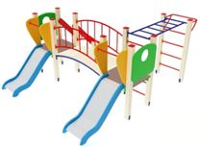 | 1 | 207311 | 207311
Карусель с рулем Размеры: 1660х1660х700  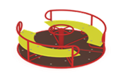 | 1 | 64020 | 64020
Качающийся мостик Размеры Длина 1750  Ширина 1000  Высота 900  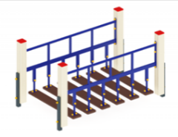 | 1 | 49531 | 49531
Турник комбинированный Размеры  Длина 3905 Ширина 580 Высота 250  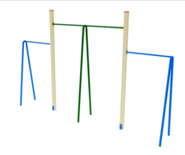 | 1 | 35156 | 35156
Диван-качели Размеры:  Длина 2320 Ширина 1200 Высота 1800  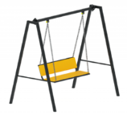 | 2 | 37455,5 | 74911
Качалка-балансир эконом Размеры:  Длина 2000 Ширина 200 Высота 630  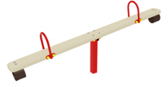 | 1 | 9741 | 9741
Тренажер Шаговый Размеры:  Длина 1000 Ширина 780 Высота 1500  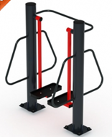 | 1 | 48265 | 48265
Двойные лыжи Размеры:  Длина 900 Ширина 1360 Высота 1370  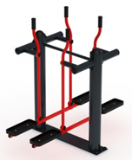 | 1 | 59190 | 59190
Жим от груди+ тяга верхняя Размеры:  Длина 1820 Ширина 960 Высота 1915  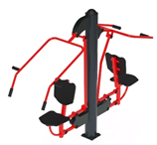 | 1 | 57465 | 57465
ИТОГО |  |  | 605590

Примечание: в стоимость входит адресная доставка.
Цена действительна до 01.09.2022г
Монтаж не включен в стоимость
Итого общая стоимость: 605590 (шестьсот пять тысяч пятьсот девяносто) руб 00 коп.

С уважением, Островская Елена Ивановна

